Bestellung DvL-Schulkleidung
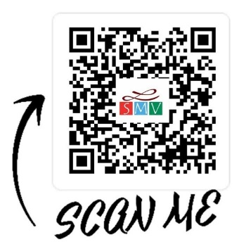

Vorname und Nachname: _____________________________________________
Klasse: __________
Hiermit bestelle ich bei der SMV des DvLG verbindlich folgende Kleidungsstücke im bekannten DvL-Design (Kombi aus Stick und Druck). Bitte verwenden Sie für jedes Ihrer Kinder einen eigenen Bestellzettel.
Es gibt die Möglichkeit, diese Produkte und die dazugehörigen Größentabellen auf der Homepage oder im Anhang einzusehen (https://www.gymnasium-viechtach.de/project/smv/ oder QR Code scannen). Dabei handelt es sich um die Größenangaben der Hersteller (können leicht abweichen). Damen-Größen sind dabei tailliert. Bitte jeweils genau ankreuzen und die Größen kontrollieren!

Farbe Preis Anzahl Kinder / Damen / Herren Größe Kosten
T-Shirt schwarz 14 € ____ Stk. _____ ______ €
Poloshirt schwarz 23 € ____ Stk. _____ ______ €
Kapuzen-Sweatshirt (Hoodie) schwarz 25 € ____ Stk. _____ ______ €
Kapuzen-Jacke (Zip) schwarz 30 € ____ Stk. _____ ______ €
Daraus ergeben sich folgende Gesamtkosten: ______ €
Die Bestellung erfolgt ausschließlich per Vorkasse. Dazu bitte diesen Bestellschein vollständig ausfüllen und mit dem passenden Betrag in einem gut verschlossenen Umschlag bis spätestens Freitag, 11.12.2020 zurück an Herrn Nelz bringen.
Eine verspätete Bestellung kann nicht mehr berücksichtigt werden! Ein späterer Umtausch ist ausgeschlossen. Beachten Sie deswegen genau die Größentabellen des Herstellers und füllen Sie den Bestellzettel vollständig aus. Vielen Dank!
Mit Abgabe der Bestellung und Bezahlung akzeptieren Sie diese Bedingungen!

__________________________ ________________________________________________
Ort, Datum Unterschrift (eines Erziehungsberechtigten für SchülerInnen unter 18 J.

